Dovolenou navíc poskytuje 32 % českých zaměstnavatelů, zjistil průzkum portálu Platy.cz
- Nejčastěji je tento benefit poskytován v segmentech pojišťovnictví, bankovnictví,
finance, energetika a telekomunikace
- Nejvíce dovolené mají zaměstnanci v Jihomoravském kraji,
Moravskoslezském kraji, Praze a Plzeňském kraji, nejméně pak v Karlovarském kraji
- Na Slovensku poskytuje dovolenou navíc pouze 15 % zaměstnavatelů

Praha, 8. srpna 2023 - Dovolená nad rámec zákona je jedním z nejžádanějších benefitů
a zaměstnanci se na ni v létě těší nejvíce. Analýza portálu Platy.cz ukázala, v kterých odvětvích
a krajích ji firmy poskytují nejčastěji.
Podle údajů portálu Platy.cz je dovolená navíc v ČR sedmý nejčastější benefit, možnost čerpat dovolenou navíc poskytuje téměř 32 % firem. Pro zajímavost srovnání se sousedy ze Slovenska: dovolené nad rámec zákona jsou pro slovenské zaměstnance čtvrtým nejžádanějším benefitem, ale Slováci jej dostanou ve skutečnosti jen u 15 % zaměstnavatelů.
Zpět ale k České republice. Z údajů portálu Platy.cz vyplývá, že nejčastěji je benefit dovolené navíc poskytován v segmentu pojišťovnictví (50,9 %). Následuje příbuzný segment bankovnictví a finance s téměř totožným výsledkem (50,82 %), s odstupem je pak na třetím místě energetika (44,12 %), na čtvrtém telekomunikace (40,49 %).
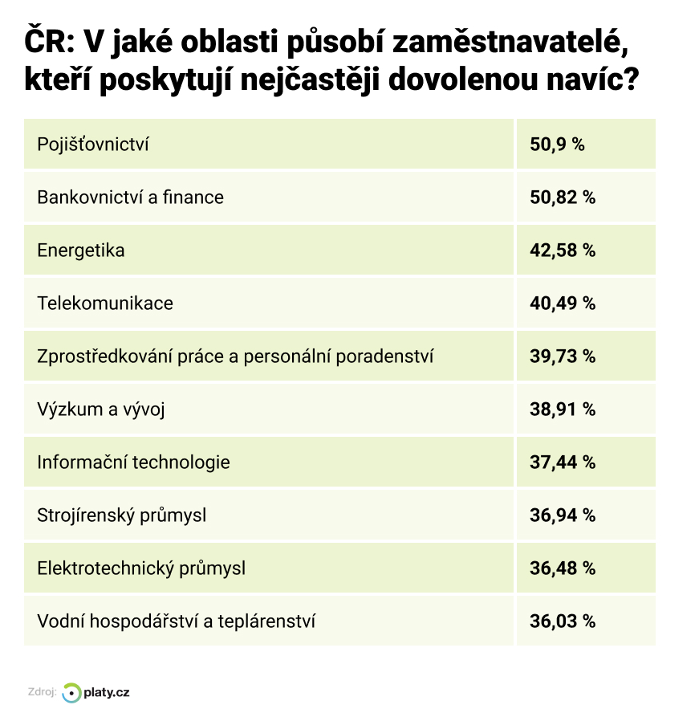
Co se týče pohledu rozdělení podle krajů, nejvíce dovolené navíc mají zaměstnanci v Jihomoravském kraji (34,34 %), Moravskoslezském kraji (33,94 %), v Praze (33,41) a Plzeňském kraji (33,09). Nejméně pak ve Zlínském kraji (26,78 %), v Kraji Vysočina (26, 19 %), v Karlovarském kraji pak tento benefit poskytuje pouhých 21,85 % zaměstnavatelů.
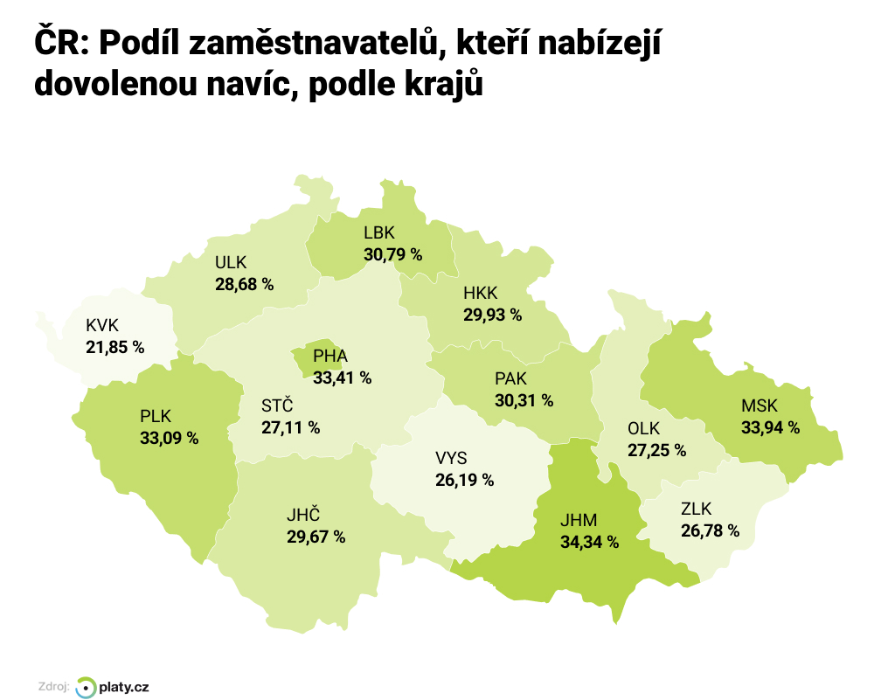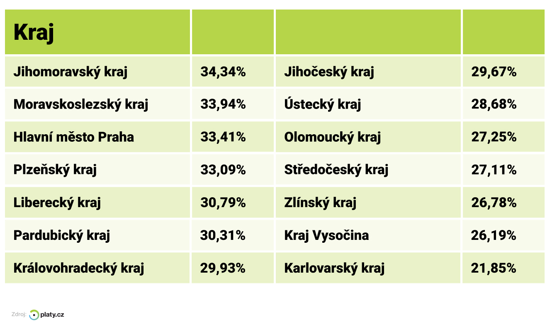

A jaké jsou podle dat portálu Platy.cz nejčastější benefity v českých firmách?
Vedou stravenky, které dostává 47 % zaměstnanců. Dále je to pružná pracovní doba, tu poskytuje
43 % zaměstnavatelů. Shodně 37 % zaměstnavatelů umožňuje práci z domu a na pracovišti nabízí nápoje zdarma. Dále jsou to mobilní telefon k soukromým účelům (35 %), firemní akce (35 %), dovolená navíc (32 %), notebook i k soukromým účelům (31 %), sick days (30 %), penzijní připojištění (29 %), zaměstnanecké slevy (20 %), poskytnutí parkovacího místa pro zaměstnance (20 %), bonus při doporučení zaměstnance (18 %) a bonus při výročí zaměstnance ve firmě (16 %).

